Как заполнить анкету для Доминиканы (инструкция) и получить QR код

Шаг 1. Общая информация

Нужно указать адрес проживания: улицу, выбрать город и страну, а также почтовый индекс. Пункт «останавливаетесь ли вы в других странах» нужно выбирать если ваш рейс с пересадкой, например в Дубай.
Внизу анкеты выберите «Въезд в Доминиканскую Республику».
На этом этапе вашей анкете присвоят специальный код — сохраните его где-то.
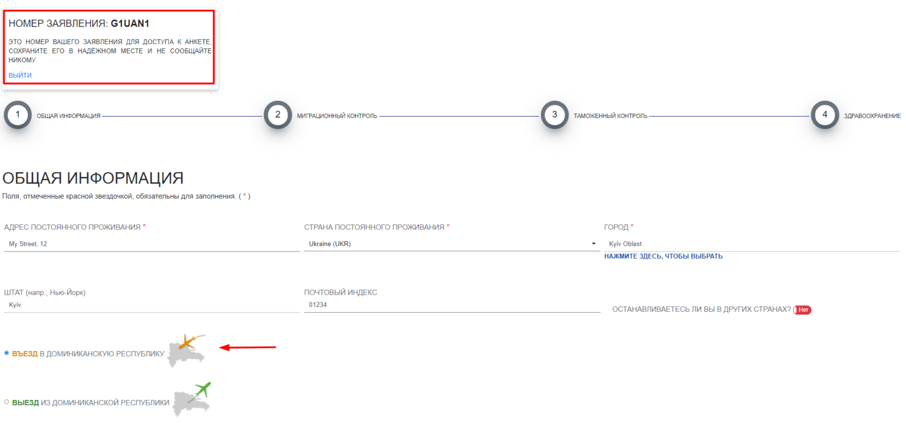
Шаг 2. Миграционный контроль
Данные разбиты на два этапа. На первом указываем свои паспортные данные, дату рождения и социальное положение (женат/замужем, кем работаешь).
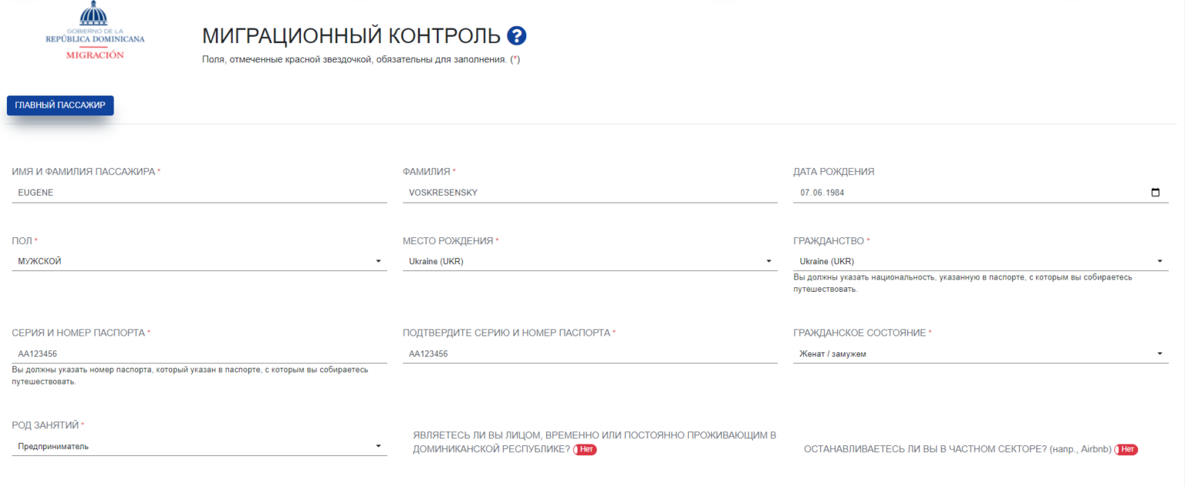
А на втором информацию по путешествию: номер рейса, аэропорт вылета/прилета и отель в котором будете проживать — все это можно найти в вашем ваучере и авиабилетах. В поле «Цель поездки» выберите иное и пропишите travel.
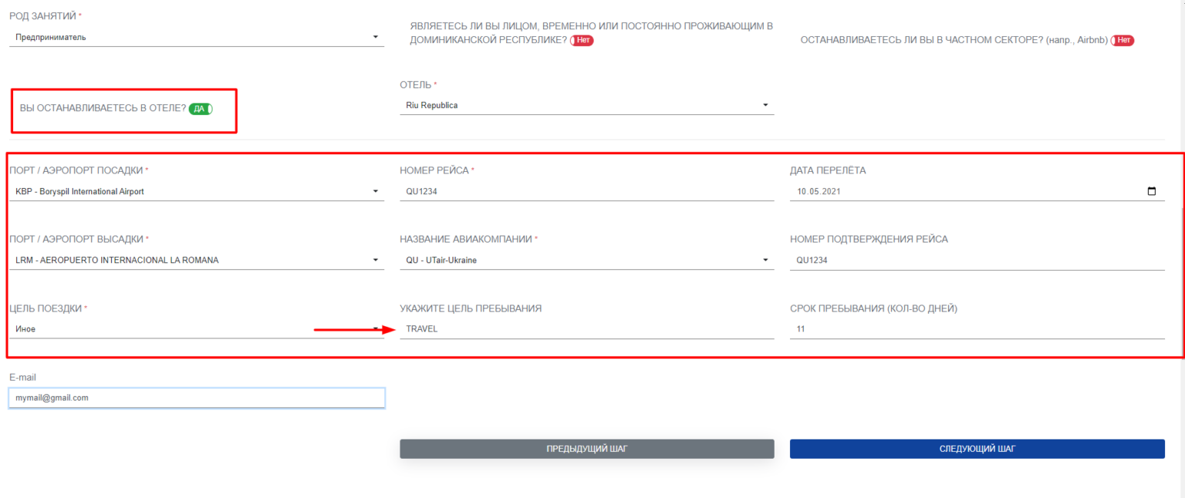
Если вы летите не один, такие же данные нужно заполнить и на других пассажиров.

Шаг 3. Таможенный контроль

Здесь все просто — выбираете из пунктов данные которые про вас . Изначально в анкете все отмечено как «нет». Если у вас также — переходите на завершающий этап.
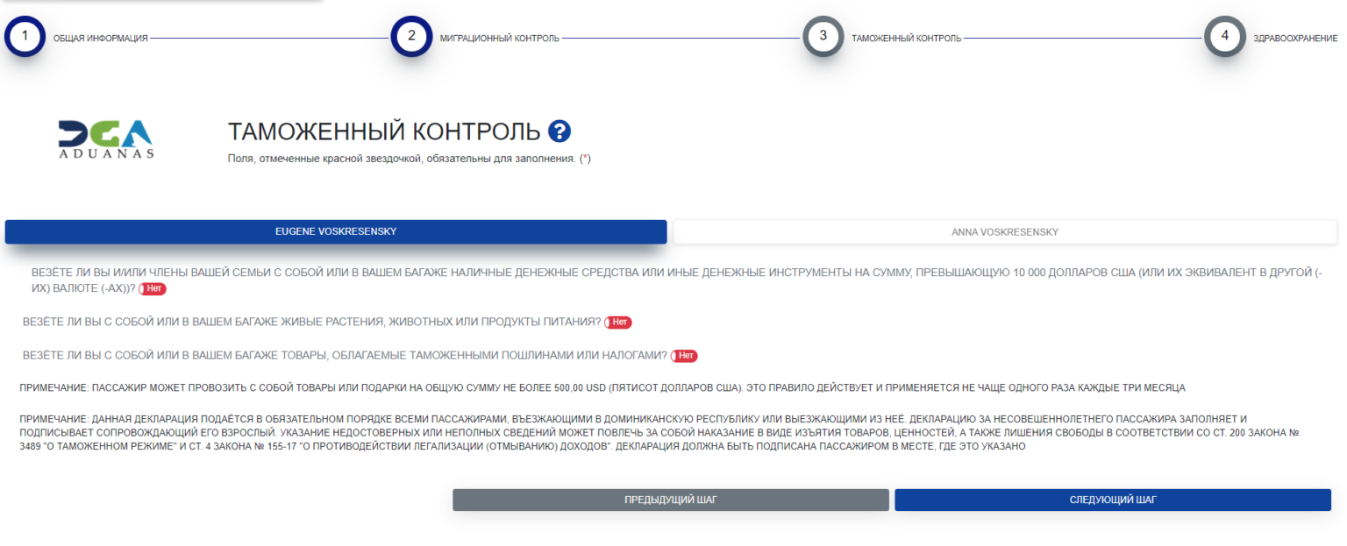
Шаг 4. Здравоохранение
На последнем этапе нужно заполнить Аффидевит о состоянии здоровья + указать страны в которых вы были за последние 30 дней. Не забудьте написать номер телефона, хотя странно почему система не просит его в международном в формате с кодом Украины +380, пример заполнения 067 123 45 67.
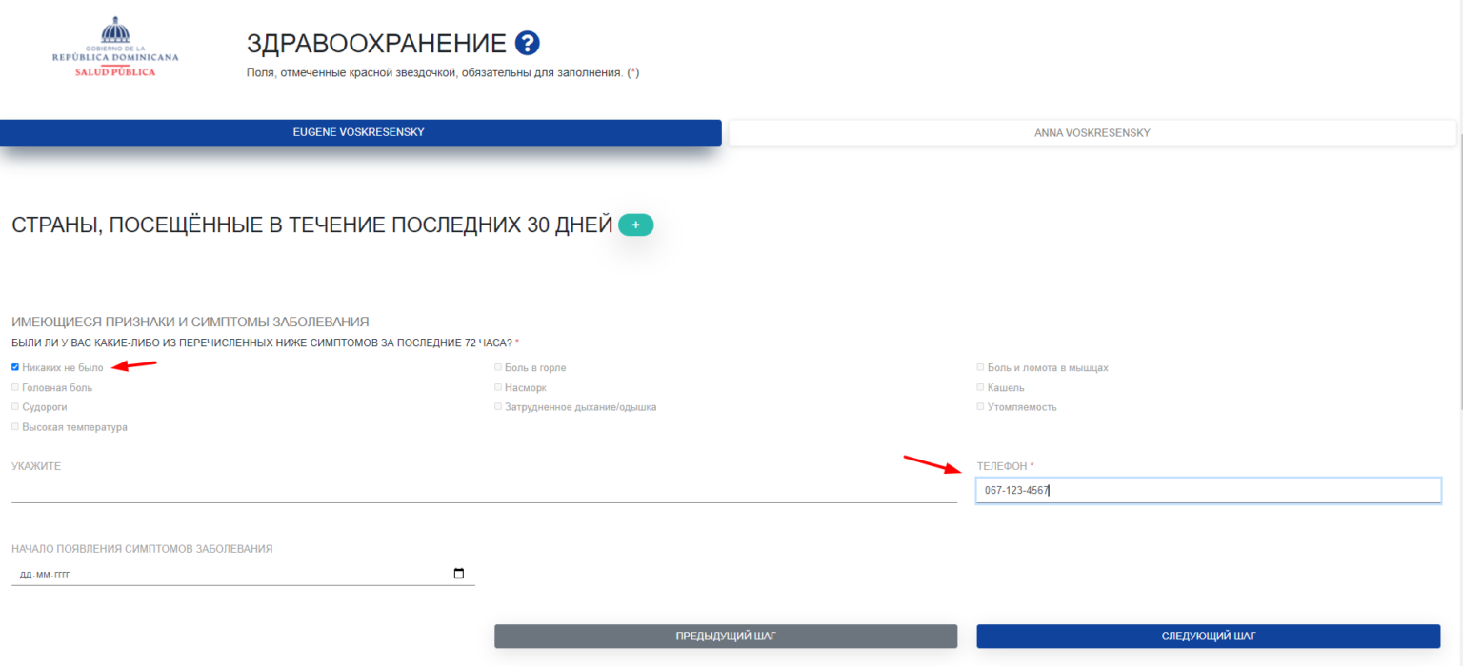
Если вы путешествуете еще с кем-то — продублируйте информацию и за второго пассажира.

Шаг 5. Соглашение
После того, как вы кликните на «отправить» данные, система спросит «Помогал ли вам кто-то заполнять анкету» — выбираем «Нет», дальше соглашаемся и принимаем условия обработки анкеты и получаем QR-код. Его можно не распечатывать, а просто сохранить на телефон и показать при прохождении паспортного и таможенного контроля в аэропорту Доминиканы.
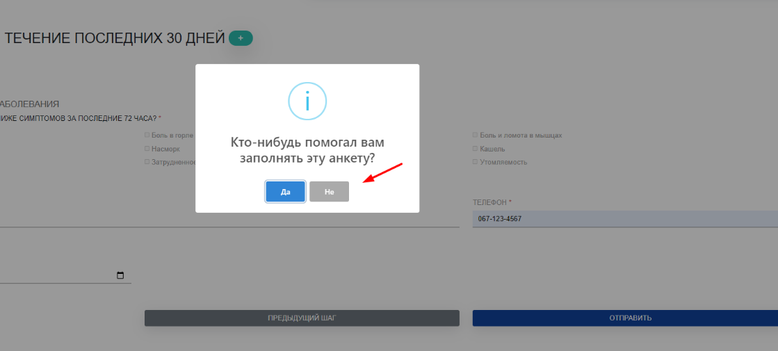
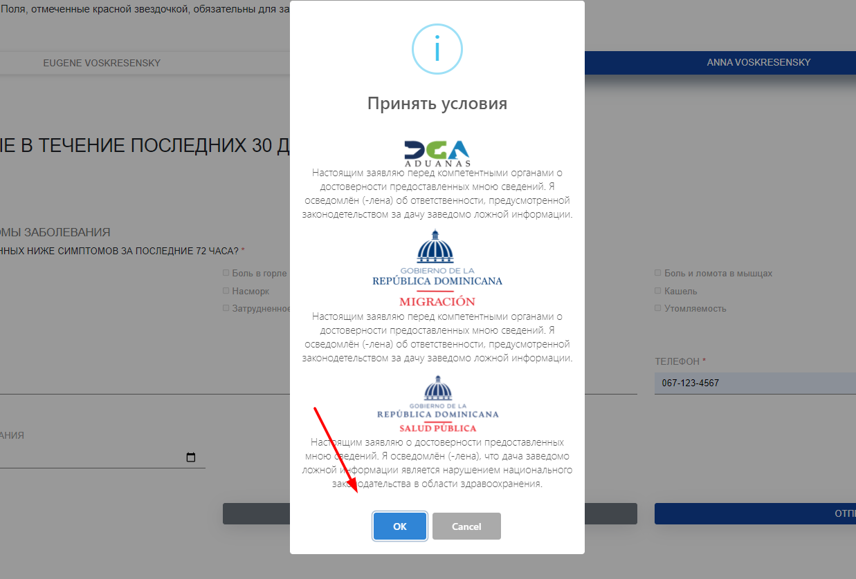

Как выглядит QR-код для въезда/выезда в Доминикану
Его можно не распечатывать, а просто сохранить на телефон и показать при прохождении паспортного и таможенного контроля в аэропорту Доминиканы.
Рекомендуем сохранить и ссылку по которой откроется QR-код. Обратите внимание, что такой же электронный билет заполняется и для выезда из Доминиканской Республики — можно заполнять обе анкеты сразу!
В итоге, у вас должно быть по два QR-кода на каждого пассажира: на въезд «Entrada» и выезд «Salida».
